MEMORIAL DESCRITIVO – PPCI: PREVENÇÃO DE INCÊNDIO

Objeto: Plano de Proteção contra Incêndio Zanc
Tipo: Reforma Antigo Seminário Seráfico – ÁREA 3.465,00 M2
Local do Projeto: Rua Antônio Porfírio da Costa nº 507, Taquari, RS.
Proprietário: Prefeitura Municipal de Taquari

2 - DISPOSIÇÕES GERAIS
O presente memorial descritivo tem por objetivo estabelecer as normas e orientar o desenvolvimento da construção das Instalações de Prevenção de Incêndio (PPCI) da Obra de Reforma do Antigo Seminário Seráfico com área reformada e construída de 3.465,00 m2, sendo que os demais prédios contíguo e anexos não serão objeto deste projeto e nem deste memorial e orçamento, excetuando-se as saídas de emergência, iluminações e sinalizações na rota de fuga no térreo do prédio anexo que deverão ser executadas, de Propriedade da Prefeitura Municipal de Taquari.
Neste aspecto destaca-se que as informações relativas às instalações elétricas, ou seja, de fornecimento de energia das instalações de PPCI foram contempladas no projeto das instalações elétricas já licitadas e em andamento.

2.1 NORMAS
O presente projeto atende às normas vigentes da ABNT para edificações, Leis/Decretos Municipais, Estaduais e Federais. Tais requisitos deverão ser atendidos pelo seu executor, que também deverá atender ao que está explicitamente indicado nos projetos, devendo o serviço obedecer às especificações do presente Caderno de Especificações.
Dentre as mais relevantes e que nortearam o serviço de desenvolvimento deste projeto de PPCI, destacamos:
O Decreto 53.803 de 1º de Novembro de 2016 e suas respectivas Resoluções Técnicas e Instruções Normativas, que Estabelece normas sobre sistemas de prevenção e proteção contra incêndio
- NBR 9077 - Saídas de Emergências em Edifícios.
- NBR 17240 - Sistema de Detecção e Alarme de Incêndio.
- Sistema de Iluminação de Emergência.
- NBR 12693 - Sistema de Proteção por extintores de incêndio.
- NBR 13714 - Instalação Hidráulica Contra Incêndio, sob comando.
- NBR 13434 - Sinalização de Segurança Contra Incêndio e Pânico.
2.2 OMISSÕES
Em caso de dúvida ou omissões, será atribuição da Fiscalização, fixar o que julgar indicado, tudo sempre em rigorosa obediência ao que preceituam as normas e regulamentos para as edificações, ditadas pela ABNT e pela legislação vigente. Em caso de divergências entre o presente Memorial e o Edital, prevalecerá sempre o último. Em caso de divergências entre as cotas de desenhos, suas dimensões e/ou medidas em escala, prevalecerão sempre as dos últimos desenhos. Em caso de divergências entre desenhos de escalas diferentes prevalecerão sempre os de menor escala (desenhos maiores). No caso de estar especificado nos desenhos e não estar neste Memorial vale o que estiver especificado nos desenhos. Nos demais casos, deve ser contatado o Responsável técnico para que este retire as dúvidas prováveis.

2.3 EXECUÇÃO
As obras deverão ser executadas por profissionais devidamente habilitados, abrangendo todos os serviços, desde as instalações iniciais até a limpeza e entrega da obra, com todas as instalações em perfeito e completo funcionamento. Equipamentos de Proteção Individual. A empresa executora deverá providenciar equipamentos de proteção individual, EPI, necessários e adequados ao desenvolvimento de cada etapa dos serviços, conforme normas na NR-06, NR-10 e NR-18 portaria 3214 do MT, bem como os demais dispositivos de segurança.
Equipamentos de Proteção Coletiva.
A empresa executora deverá providenciar além dos equipamentos de proteção coletiva também projeto de segurança para o canteiro em consonância com o PCMAT e com o PPRA específico tanto da empresa quanto da obra planejada. O profissional credenciado para dirigir os trabalhos por parte da empresa executora deverá dar assistência à obra, fazendo-se presente no local durante todo o período da obra e quando das vistorias e reuniões efetuadas pela Fiscalização.
Este profissional será responsável pelo preenchimento do Livro Diário de Obra. Todas as ordens de serviço ou comunicações da Fiscalização à empresa executora da obra, ou vice-versa, serão transmitidas por escrito, e somente assim produzirão seus efeitos. Para tal, deverá ser usado o Livro Diário da Obra. O diário de obra deverá ser preenchido DIARIAMENTE e fará parte da documentação necessária junto à medição, para liberação da fatura. Este livro deverá ficar permanentemente na obra, juntamente com um jogo completo de cópias dos projetos, detalhes e especificações técnicas.

2.4 RESPONSABILIDADE DA EMPRESA EXECUTORA
A menos que especificado em contrário, é obrigação da empresa executora a execução de todos os serviços descritos e mencionados nas especificações, bem como o fornecimento de todo o material, mão-de-obra, equipamentos, ferramentas, EPI, EPC, andaimes, guinchos e etc. para execução ou aplicação na obra; Deve também: · Respeitar os projetos, especificações e determinações da Fiscalização, não sendo admitidas quaisquer alterações ou modificações do que estiver determinado pelas especificações e projetos;
Retirar imediatamente da obra qualquer material que for rejeitado, desfazer ou corrigir as obras e serviços rejeitados pela Fiscalização, dentro do prazo estabelecido pela mesma, arcando com as despesas de material e mão-de-obra envolvidas;
Acatar prontamente as exigências e observações da Fiscalização, baseadas nas especificações e regras técnicas;
O que também estiver mencionado como de sua competência e responsabilidade e adiante neste Caderno, Edital e Contrato;
Execução de placas indicativas de responsabilidade técnica (projeto, fiscalização e execução). Os modelos da placa serão fornecidos pela fiscalização após a contratação, a serem disponibilizadas junto ao alinhamento do terreno, antes do início dos serviços;
Fornecimento de ART de execução de todos os serviços;
Despesas com taxas, licenças e regularizações nas repartições municipais, concessionárias e demais órgãos; Preenchimento diário do Livro Diário de Obra

2.5 RESPONSABILIDADE DA FISCALIZAÇÃO
- Exercer todos os atos necessários à verificação do cumprimento do Contrato, dos projetos e das especificações;
- Sustar qualquer serviço que não esteja sendo executado na conformidade das Normas da ABNT e dos termos do projeto e especificações, ou que atentem contra a segurança;
- Não permitir nenhuma alteração nos projetos e especificações, sem prévia justificativa técnica por parte da CONTRATADA à Fiscalização, cuja autorização ou não, será feita também por escrito através da Fiscalização;
- Decidir os casos omissos nas especificações ou projetos;
- Registrar no Livro Diário da Obra, as irregularidades ou falhas que encontrar na execução das obras e serviços;
- Controlar o andamento dos trabalhos em relação aos cronogramas;
- O que também estiver mencionado como de sua competência e responsabilidade, adiante neste Memorial, Edital e Contrato;

2.6 FINALIDADE
O presente memorial descritivo tem por objetivo complementar e estabelecer as condições para a plena execução do projeto de Instalações de PPCI, ao qual pertence, assim como regrar a aplicação e o uso dos materiais nas etapas de construção do projeto apresentado.
2.7 MATERIAIS
Todos os materiais seguirão rigorosamente o que for especificado no presente Memorial Descritivo. A não ser quando especificados em contrário, os materiais a empregar serão todos de primeira qualidade e obedecerão às condições da ABNT. Na ocorrência de comprovada impossibilidade de adquirir o material especificado, deverá ser solicitada substituição por escrito, com a aprovação dos autores/fiscalização do projeto de reforma/construção. A expressão "de primeira qualidade", quando citada, tem nas presentes especificações, o sentido que lhe é usualmente dado no comércio; indica, quando existirem diferentes gradações de qualidade de um mesmo produto, a gradação de qualidade superior.
É vedado à empresa executora manter no canteiro das obras quaisquer materiais que não satisfaçam às condições destas especificações. Quando houver motivos ponderáveis para a substituição de um material especificado por outro, este pedido de substituição deverá ser instruído com as razões determinantes para tal, orçamento comparativo e laudo de exame. Quanto às marcas dos materiais citados, quando não puderem ser as mesmas descritas, deverão ser substituídas por similares da mesma qualidade e deverão ser aprovadas pela fiscalização através de amostras.

2.8 MÃO-DE-OBRA
A mão-de-obra a empregar será, obrigatoriamente, de qualidade comprovada, de acabamento esmerado e de inteiro acordo com as especificações constantes no memorial descritivo. A empresa executante da obra se obriga a executar rigorosamente os serviços, obedecendo fielmente aos projetos, especificações e documentos, bem como os padrões de qualidade, resistência e segurança estabelecidos nas normas recomendadas ou aprovadas pela ABNT, ou, na sua falta, pelas normas usuais indicadas pela boa técnica. A mão-de-obra deve ser uniformizada, identificada por meio de crachás.
É OBRIGATÓRIO o uso de EPI durante a execução dos serviços, sempre de acordo com as atividades que estiverem sendo desenvolvidas. O não cumprimento dessa exigência poderá acarretar em penalizações à CONTRATADA. Equipamentos de Proteção Individual. A empresa executora deverá providenciar equipamentos de proteção individual, EPI, necessários e adequados ao desenvolvimento de cada etapa dos serviços, conforme normas na NR-06, NR-10 e NR-18 portaria 3214 do MT, bem como os demais dispositivos de segurança.
As obras e suas instalações deverão ser entregues completas e em condições de funcionar plenamente. Deverão estar devidamente limpas e livres de entulhos de obra. A Construtora planejará e manterá as construções e instalações provisórias que se fizerem necessárias para o bom andamento da obra, devendo antes da entrega da mesma, retirá-las e recompor as áreas usadas. Correrão por conta exclusiva da CONTRATADA, todas as despesas com as instalações da obra, compreendendo todos os aparelhos, ferramentas, tapumes, andaimes, suporte para placas e outros.
Serviços técnicos só serão permitidos a sua execução por profissional habilitado e os mesmos deverão estar identificados dentro do canteiro junto aos equipamentos e junto a documentação da obra, conforme Normas Reguladoras do MT.

3 INSTALAÇÕES DE PPCI
Quando houver discordância entre o projeto e o memorial, deverão ser solicitados esclarecimentos ao engenheiro responsável pelo projeto antes de prosseguir os serviços. As instalações PPCI serão executadas respeitando os padrões de qualidade e segurança estabelecidas nas Normas brasileiras, e exigências do Corpo de Bombeiros do Rio Grande do Sul.

3.1 EXTINTORES DE INCÊNDIO
Tendo como objetivo fixar as condições exigíveis para a instalação de sistemas de proteção por extintores portáteis para salvaguarda de pessoas e bens materiais. As RT CBMRS N.º 14/2016 (identificação dos extintores de incêndio - Padronização), deverão ser parte integrante na execução deste PPCI - Plano de Prevenção contra Incêndio. Para efeito de projeto, foram adotadas as seguintes definições: A área medida em metros quadrados de piso será protegida por unidade extintora em função do risco. O agente extintor que é a substância utilizada para a extinção do fogo;
A Carga de agente extintor contida no extintor de incêndio será medida em litro(L) ou quilograma (KG); A capacidade extintora será medida do poder de extinção do fogo de um extintor, obtida através de ensaios normatizados. A distância máxima a ser percorrida pelo operador, do ponto de fixação do extintor a qualquer ponto da área protegida não poderá passar de 20 metros. O Extintor de incêndio portátil é o aparelho manual constituído de recipiente e acessórios contendo agente extintor destinado a combater princípios de incêndio; Princípio de incêndio é o chamado de período inicial da queima de materiais, compostos químicos ou equipamentos, enquanto o incêndio é incipiente.
A Sinalização é composta de toda marcação de piso, parede, coluna e ou teto que esteja destinada a indicar a presença de extintor e/ou saída. A unidade extintora é a capacidade corresponde ao extintor a atender a capacidade extintora prevista na NBR em função do risco e da natureza do fogo. Em função da natureza do fogo, podemos dividi-lo em 4 classes: Classe A (envolvendo materiais combustíveis, sólidos como madeiras, papéis, borrachas, etc) Classe B (envolvendo gases ou líquidos inflamáveis, etc) Classe C (que envolvem líquidos ou gases inflamáveis) Classe D (que envolvem metais combustíveis, como magnésio, zircônio, sódio, etc.); O sistema de proteção contra incêndio por extintores portáteis foi projetado considerando-se: A classe de risco a ser protegida e suas respectivas áreas; A natureza do fogo a ser extinto; O tipo de agente extintor a ser utilizado; A capacidade extintora dos extintores; As distâncias a serem percorridas. Qualquer modificação destes parâmetros originais acarretará uma reavaliação do sistema de proteção projetado. Não foi utilizado neste projeto unidades extintoras sobre rodas. A empresa deverá ser protegida por extintores de incêndio distribuídos conforme Projeto de PPCI, numerados e identificados conforme projeto do PPCI. As identificações dos extintores deverão cumprir com as normas contidas nas NBR 13434-1 /2004 - 13434-3/2005.

Os extintores deverão ser instalados conforme descrição abaixo:
A uma altura entre 0,20 e 1,60m, considerando a borda inferior e a parte superior respectivamente, em local desobstruído de fácil acesso e visível, conforme planta do PPCI, fora de qualquer caixa de escada, fixado em suportes resistentes, com prazo de validade da manutenção de carga e hidrostática atualizados, que estejam preferencialmente localizados junto aos acessos principais, sinalizados por placas fotoluminescentes, fixadas com fita dupla face, visíveis de qualquer parte do prédio, que permaneçam protegidos contra intempéries e danos físicos em potencial. Os extintores quando forem fixados em paredes ou colunas, seus suportes deverão resistir a três vezes a massa total do extintor. A edificação deverá apresentar extintores numerados e localizados conforme descrito em planta.

3.2 HIDRANTE
Sistema de hidrantes será mais um tipo de proteção instalado atrás da edificação anexa, sem utilização, conforme representado em planta, utilizado como meio de combate a incêndios. Será composto basicamente por Reservatórios de Água (2 x 20.000L), Tubulações, Hidrantes, Abrigos e Registros de Recalque. É sempre bom lembrar que o sistema de hidrantes tem como objetivo dar continuidade à ação de combate a incêndios até o domínio e possível extinção. O agente extintor utilizado é a água, motivo pelo qual o método principal de extinção a ser aplicado será o resfriamento. Ao fazer todo o sistema de hidrantes e Mangotinhos é fundamental testá-lo. Suas padronizações devem seguir os padrões determinados na NBR 13714/2000, em especial no que se refere aos sistemas que a compõem incluindo mangueiras.

3.2.1 ABRIGO DE HIDRANTES SEGUE O PADRÃO DE INSTALAÇÕES QUE DEVEM FAZER PARTE DO ABRIGO DE HIDRANTES:
- Armário para Hidrante/Mangotinho, sobreposto, fabricado em chapa de aço de carbono com acabamento em pintura epóxi a pó na cor vermelha. Porta dotada de trinco, visor para vidro e veneziana de ventilação. Dimensões 90x60x17xm.
- Chave dupla, 2.1/2 x 1.1/2, para acoplamento de conexão entre engate rápido, em latão, 272mm, espessura 6mm.;
- Dois adaptadores Storz 2.1/2 para aplicação na saída da válvula ou tubulação, rosca interna NBR 5667, em latão fundido, peso 0,80Kg;
- 02 mangueira Sintex N 2.1/2x30m, de incêndio com reforço têxtil singelo confeccionado 100% em fio de poliéster de alta tenacidade, tecido horizontal (tipo tela), na cor branca e tubo interno de borracha sintética, na cor preta, marca " SINTEX-N”, tipo 2 conforme NBR 11861,com pressão de trabalho de 14kgf/cm², pressão de prova de 28kgf/cm² e pressão de ruptura mínima de 55kgf/cm²,empatado com uniões tipo engate rápido, em latão, conforme NBR 14349, tipo 65B (para diâmetro de 65mm) e tipo 40-B (para diâmetro de 40mm).Certificados da Marca de Conformidade ABNT nº 40.001/07 (1.1/2") e 40.002/07 (2.1/2");
- 02 esguichos reguláveis polido 2.1/2, Esguicho regulável de 3 posições bocal-fechado, jato sólido e neblina com variação de abertura de leque até 120º. Bocal com anel de borracha estriada, comprimento 188mm, vazão 229 gpm a 100 psi, acabamento polido, em bronze, peso 2,65Kg");
- Tubulações em ferro galvanizado, com diâmetro 63mm, TUPY, ou equivalente técnico, incluso, Te para Hidrante, diâmetro 63mm, em ferro galvanizado TUPY, ou equivalente técnico, Curva 90º Hidrante, diâmetro 63mm, em ferro galvanizado TUPY, ou equivalente técnico, e União para tubulação, diâmetro de 63mm, a cada 6m, em ferro galvanizado TUPY, ou equivalente técnico, entre outras conexões que se façam necessárias;
- Registro de gaveta de metal bruto, 2 ½”, com volante em termoplástico resistente à corrosão, FABRIMAR, ou equivalente técnico;
- Válvula de retenção horizontal com portinhola, 2 ½”, MIPEL, ou equivalente técnico;
- Registro de Abertura rápida para mangotinho;
- Mangueira 1” x 30 metros para mangotinho;

3.2.2 RESERVATÓRIO DE ÁGUA
Os reservatórios de água é um recipiente que será colocado junto a edificação mencionada acima, em polipropileno, e destina-se a armazenar uma quantidade de água (reserva de incêndio) que, efetivamente, deverá será fornecida para o uso exclusivo de combate a incêndios. Tais reservatórios, abastecerão aos 07 conjuntos de Hidrantes e Mangotinhos localizados na edificação, conforme indicado em projeto.

3.2.3 BOMBAS
As Bombas de Incêndio deverão possuir motor elétrico ou a explosão – este obrigatório para proteção de tanques de líquidos e gases combustíveis ou inflamáveis. A potência estimada é de 15 CV montadas conforme esquema, apenas ilustrativo, abaixo:

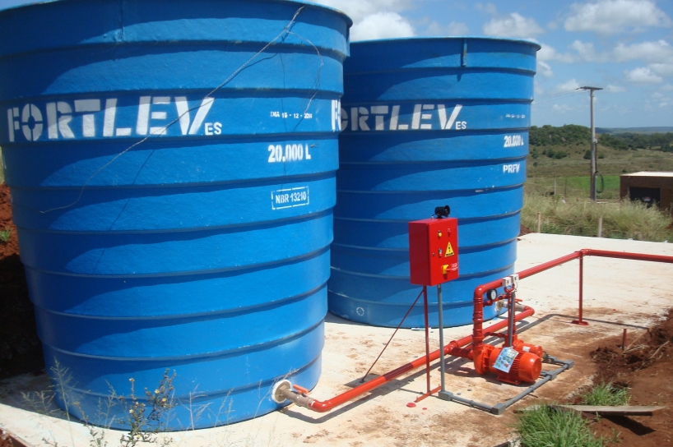

3.2.4 DISPOSITIVO DE RECALQUE
O sistema deverá ser dotado de registro de recalque, consistindo em um prolongamento da tubulação, com diâmetro mínimo de 65 mm (nominal) até a entrada principal da edificação, cujos engates devem ser compatíveis com os utilizados pelo Corpo de Bombeiros. Quando o engate estiver no passeio, este deverá ser enterrado, ou seja, em caixa de alvenaria, com tampa. A introdução de DN 65 mm de (mínimo) e com tampão tem de estar voltada para cima em ângulo de 45 graus e posicionada, no máximo, a 15 cm de profundidade em relação ao piso do passeio. O volante de manobra da válvula deve estar situado no máximo 50 cm acima do nível do piso acabado. O dispositivo de recalque pode deverá instalado na fachada da edificação, ou em muro da divisa com a rua, com a introdução voltada para rua e para baixo em ângulo de 45 graus, e a uma altura entre 60 cm e um metro em relação ao piso do passeio.

3.3 ILUMINAÇÃO DE EMERGÊNCIA
O sistema de iluminação de emergência deverá atender, quanto à instalação e funcionamento, o prescrito na NBR 10898/2013.O sistema de iluminação de emergência da Escola deverá ter autonomia mínima de funcionamento de 1 hora, deverá ser composto por blocos autônomos, com potência de 2000 lumens em LED, instalados a uma altura máxima de 2,50 do piso acabado, devendo seguir o especificado no projeto de PPCI, quanto a sua localização e distância, deverá ser executada uma rede elétrica para uso exclusivo dos pontos de iluminação de emergência e sinalização de emergência, por meio de eletro dutos metálicos leve, devidamente fixados por abraçadeiras metálicas, ligados com fios de bitola não inferior a 2,5mm.
Deverão ser instaladas luminárias de emergência de LEDs em todas as salas e circulações. Utilizar modelo abaixo ou similar que tenha a mesma característica.


Sinalização de Emergência
As escadas, corredores e portas de saída deverão ser sinalizados por placas do tipo fotoluminescentes, conforme especificados pela NBR 13434 e detalhamentos do projeto, assim como os extintores de incêndio e local de risco pontual. Toda a simbologia utilizada esta normatizada e constante na NBR14100.

4 - HIDRANTES
A rede hidráulica de combate a incêndio sob comando, rede de hidrantes, deve possuir todos os materiais e instalações necessárias para o correto funcionamento do sistema, sendo os principais dois reservatórios d’água, moto bombas principal e de pressurização, quadro de comando elétrico, entrada de energia independente, tubos metálicos, caixas de mangueiras com os materiais necessários, prolongamento da rede até o registro de recalque na via pública, sirene indicativa de uso, entre outros.
Considerou-se para fins de cálculo o disposto na NBR 13714, que dispõe sobre as instalações de Hidrantes. Conforme Tabela 1, as instalações devem ser protegidas por sistemas tipo 2, com vazão mínima de 300L/min, dotados de pontos de tomada de água de engate rápido, para mangueiras de diâmetro de 40mm mais uma mangueira de 1” x 30 m para mangotinho, conforme figura abaixo extraída da Norma: (neste caso há dois abrigos sendo um para o mangotinho e outro para mangueiras).
Moto bomba para combate a incêndio, as condições de funcionamento mínimas devem garantir uma vazão mínima de 12 m³/h, com pressão de trabalho de 40 m.c.a. ou 4,0 kgf/cm² ,Modelos/fabricantes sugeridos: Fabricante Schneider: modelo BC-22 F2 , rotor 152 mm de diâmetro, potência do motor 15 CV,Fabricante KSB: mod. Meganorm-Bloc 32-160.1, potência do motor 10 CV, rotor 149mm de diâmetro, 3500 rpm. Botoeira para ligar e desligar manualmente a moto bomba de combate a incêndio principal.
Bomba de pressurização (jockey), as condições de funcionamento devem garantir uma vazão de 1,2 m³/h, com pressão de trabalho de 40 m.c.a. ou 4,0 kgf/cm².
Modelo: consultar fabricantes
Quadro de partida automática para moto bomba principal e bomba Jockey, com dois manômetros, dois pressostatos, duas válvulas globo normalmente abertas, duas uniões assento cônico, duas válvulas de retenção, duas válvulas globo normalmente fechadas.
A chave de partida deve ter opção para as posições automática, manual e desligado.
Sirene de alarme do sistema de hidrantes, com som diferenciado de outros alarmes do local, com nível de volume suficiente para ser audível em toda edificação, nas condições normais de funcionamento da mesma.
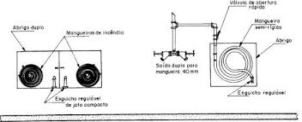

5 PADRÕES DE DETALHES CONSTRUTIVOS
5.1 HIDRANTE

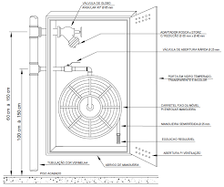
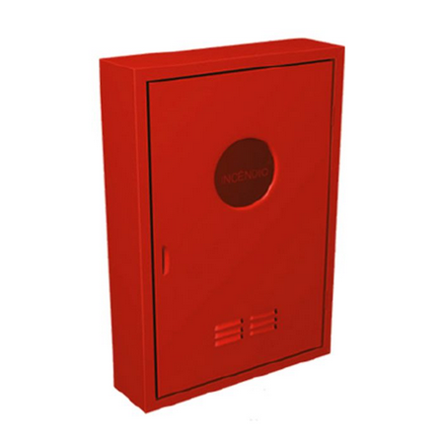

5.2 DISPOSITIVO DE RECALQUE DO PASSEIO
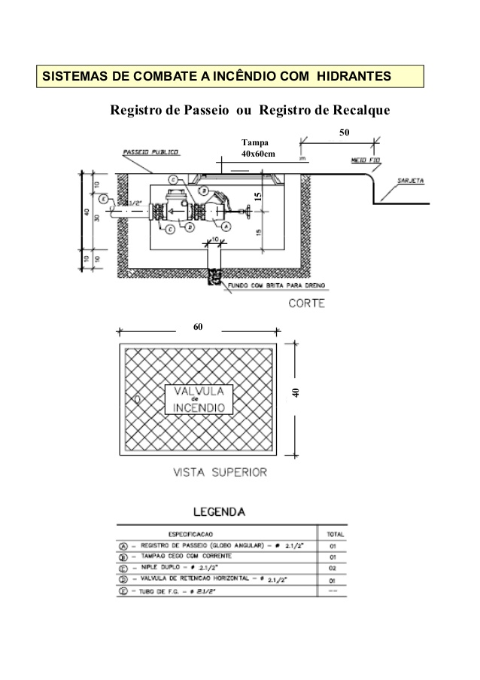

6- SISTEMA DE ALARME
Deve atender aos requisitos da NBR 17240. Algumas quantidades e materiais podem sofrer pequenas variações, principalmente na tubulação e seus acessórios.
Central de alarme endereçável, capacidade para identificar no mínimo 28 pontos independentes. Deve possuir carregador flutuador, circuito de proteção na placa para inversão de bateria, indicador visual de condição de rede, proteções contra sobre tensão de entrada e sobrecarga na saída. Seu painel possibilita rápida verificação na situação de disparo bem como.
Botoeira de alarme, com acionamento manual tipo “quebre o vidro” e sirene conjugada. Deve enviar um sinal para a central quando acionado, possuir indicadores luminosos, um indicando que a central está ativa e outro indicando alarme acionado.

7- SAÍDAS DE EMERGÊNCIA
Estão previstas dez portas para saída de emergência com 2,20 m de largura, todas em duas folhas. São portas metálicas corta-fogo p 120 com TRFF 120 min.
Ferragem do tipo anti-pânico (barra anti-pânico), conforme NBR 11785, para porta com duas folhas de 1,10 m, largura total da porta 2,20 m. São duas barras anti-pânico por porta dupla, uma com fecho em cima e em baixo e outra com fecho tipo lingueta no meio.
Maçaneta tipo alavanca, para o lado externo das portas com barra anti-pânico. Possibilita a abertura pelo lado externo com o uso de chave.

8 SERVIÇOS FINAIS E EVENTUAIS
8.1 LIMPEZA FINAL
Todas as pavimentações, revestimentos, etc., serão limpos, tendo-se o cuidado para que outras partes da obra não sejam danificadas por este serviço.

8.2 ARREMATES FINAIS E RETOQUES
Após a limpeza serão feitos todos os pequenos arremates finais e retoques que forem necessários.

8.3 TESTE DE FUNCIONAMENTO E VEIFICAÇÃO FINAL
O Executante verificará cuidadosamente as perfeitas condições de funcionamento e segurança de todas as instalações, ferragens e etc., o que deve ser aprovado pelo Fiscal da obra.

8.4 DESMONTAGEM DAS INSTALAÇÕES
Concluídos os serviços, o canteiro será desativado, devendo ser feita imediatamente a retirada das máquinas, equipamentos, restos de materiais de propriedade do Executante e entulhos em geral. A área deverá ser deixada perfeitamente limpa e em condições de ser utilizada pelo Contratante.

8.5 REMOÇÃO FINAL DO ENTULHO
Serão cuidadosamente limpos e varridos todos os acessos às áreas cobertas e descobertas do prédio e removido todo o entulho de obra existente.

Taquari, 07 fevereiro de 2019.

___________________________________________________________
Representante da Prefeitura Municipal
Flávio de Andrade – Engº Civil & Engº Segurança – CREA 111.653
Coordenador de Análise e Aprovação de Projetos

